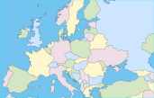 | GÉOGRAPHIE - Carte des pays d'Europe (A-04)

